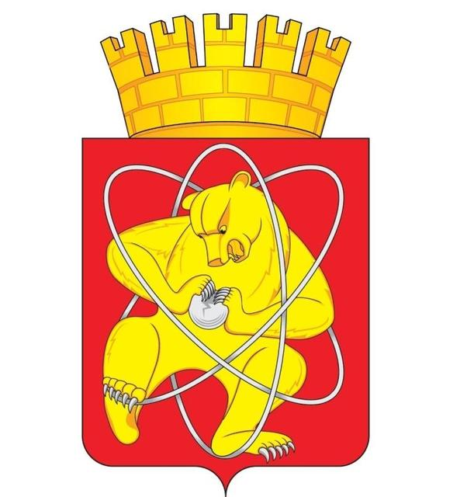
Городской округ
«Закрытое административно – территориальное образование Железногорск Красноярского края»

АДМИНИСТРАЦИЯ ЗАТО г. ЖЕЛЕЗНОГОРСК

ПОСТАНОВЛЕНИЕ

30.01.2025 № 160
г. Железногорск

Об отмене постановлений Администрации ЗАТО г. Железногорск

В соответствии с Федеральным законом от 06.10.2003 № 131-ФЗ
«Об общих принципах организации местного самоуправления в Российской Федерации», Федеральным законом от 12.01.1996 № 8-ФЗ «О погребении и похоронном деле», постановлением Администрации ЗАТО г. Железногорск от 09.09.2016 № 1480 «Об утверждении Положения об организации ритуальных услуг и содержании мест захоронений на территории ЗАТО Железногорск», руководствуясь Уставом ЗАТО Железногорск, постановлением Администрации ЗАТО г. Железногорск от 31.07.2024 № 1385 «О ликвидации муниципального бюджетного учреждения “Комбинат благоустройства”»,

ПОСТАНОВЛЯЮ:

1. Отменить пункты 1, 2 постановления Администрации ЗАТО г. Железногорск Красноярского края от 25.02.2021 № 416 «Об установлении стоимости услуг, предоставляемых согласно гарантированному перечню услуг по погребению муниципальным бюджетным учреждением "Комбинат благоустройства"».
2. Отменить постановление Администрации ЗАТО г. Железногорск Красноярского края от 28.02.2022 № 367 «О внесении изменений в Постановление Администрации ЗАТО г. Железногорск от 25.02.2021 № 416 "Об установлении стоимости услуг, предоставляемых согласно гарантированному перечню услуг по погребению муниципальным бюджетным учреждением «Комбинат благоустройства»"».

3. Отменить постановление Администрации ЗАТО г. Железногорск Красноярского края от 09.02.2023 № 189 «О внесении изменений в Постановление Администрации ЗАТО г. Железногорск от 25.02.2021 № 416 "Об установлении стоимости услуг, предоставляемых согласно гарантированному перечню услуг по погребению муниципальным бюджетным учреждением «Комбинат благоустройства»"».
4. Отменить постановление Администрации ЗАТО г. Железногорск Красноярского края от 05.02.2024 № 132 «О внесении изменений в Постановление Администрации ЗАТО г. Железногорск от 25.02.2021 № 416 "Об установлении стоимости услуг, предоставляемых согласно гарантированному перечню услуг по погребению муниципальным бюджетным учреждением «Комбинат благоустройства»"».
5. Отменить пункт 1 постановления Администрации ЗАТО
г. Железногорск от 01.07.2024 № 1188 «Об определении стоимости услуг
по погребению умерших, не подлежавших обязательному социальному страхованию на случай временной нетрудоспособности и в связи
с материнством на день смерти и не являвшихся пенсионерами, а также
в случае рождения мертвого ребенка по истечении 154 дней беременности
на территории ЗАТО Железногорск».
6. Отделу управления проектами и документационного, организационного обеспечения деятельности Администрации ЗАТО
г. Железногорск (В.Г. Винокурова) довести настоящее постановление
до сведения населения через сетевое издание «Город и горожане»
в информационно-телекоммуникационной сети «Интернет».
7. Отделу общественных связей Администрации ЗАТО
г. Железногорск (И.С. Архипова) разместить настоящее постановление
на официальном сайте Администрации ЗАТО г. Железногорск
в информационно-телекоммуникационной сети «Интернет».
8. Контроль над исполнением настоящего постановления возложить
на первого заместителя Главы ЗАТО г. Железногорск по жилищно-коммунальному хозяйству Р.И. Вычужанина.
9. Настоящее постановление вступает в силу после его официального опубликования в сетевом издании «Город и горожане» в информационно-телекоммуникационной сети «Интернет» (http://www.gig26.ru).

Глава ЗАТО г. Железногорск Д.М. Чернятин

